
При поддержке Российского фонда фундаментальных исследований (РФФИ) и администрации Краснодарского края



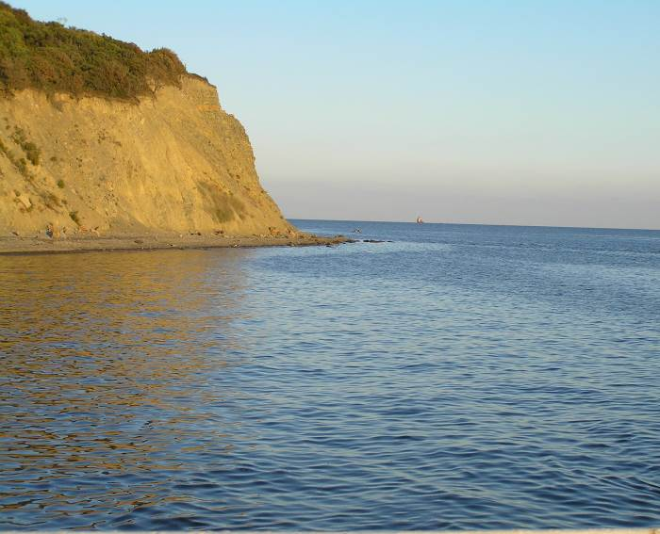
Аналитический обзор мероприятия и его итогов
Международная конференция «Геоинформационные науки и экологическое развитие: новые подходы, методы, технологии» проводилась первый раз, но, несмотря на это, вызвала большой интерес со стороны представителей научных, научно-образовательных и научно-технологических учреждений, а также со стороны служб информационного обеспечения государственного управления в сфере изучения, использования, воспроизводства и охраны природных ресурсов. Интерес к конференции подтверждается большим количеством участников и значительным объемом сборника трудов.
Являясь одной из наиболее продуктивных форм обмена информацией, распространения опыта решения научных и научно-практических задач и повышения квалификации, конференция привлекла внимание, как зрелых участников, так и совсем молодых. В ней приняли участие представители Московского государственного университета, Санкт-Петербургского государственного университета, Новосибирского государственного университета, Белгородского государственного университета, Забайкальского государственного университета, Воронежского государственного университета, Южного федерального университета, Океанографического центра Кипрского университета, Инновационного научно-образовательного центра «Геомониторинг» Московского государственного университета геодезии и картографии (МИИГАиК), Инженерно-технологического центра «СканЭкс» (Москва), Компании ESRI CIS (Москва), Института морской геологии и геофизики ДВО РАН (Южно-Сахалинск), Морского гидрофизического института НАН Украины (Севастополь), Института природных ресурсов, экологии и криологии СО РАН (Чита), Института вычислительной математики и математической геофизики СО РАН (Новосибирск), Института физики атмосферы РАН (Москва), Института водных проблем РАН (Москва), Института географии СО РАН (Иркутск), Научно-исследовательского производственного предприятия «ИНТРОФЭК» (Ростов-на-Дону), Курганского филиала ФБУ «Территориальный фонд геологической информации по Уральскому федеральному округу» (Курган), Северо-Кавказского управления по гидрометеорологии и мониторингу окружающей среды (Ростов-на-Дону), Министерства ГО, ЧС и региональной безопасности Краснодарского края (Краснодар).
Основное внимание на конференции уделялось проблемам, связанным с ранним обнаружением и прогнозированием чрезвычайных ситуаций природного и техногенного характера, биоразнообразием и воспроизводством биоресурсов, комплексным геоинформационным моделированием природных и антропогенно преобразованных геосистем, медико-экологической безопасностью территорий. В первую очередь она была сфокусирована на обмене опытом и обсуждении перспектив решения проблем, особо важных для Краснодарского края, поскольку его территория уникальна в смысле разнообразия экосистем, видов антропогенной нагрузки, опасных природных явлений и техногенных рисков.
В рамках конференции был проведен семинар «Теория и практика использования информационно-наблюдательных систем раннего обнаружения угроз возникновения критической паводковой ситуации в Краснодарском крае», на котором были рассмотрены проблемы создания автоматических систем раннего обнаружения опасных явлений природного и техногенного характера на региональном и муниципальном уровнях, затронуты проблемы функционирования единой государственной системы предупреждения и ликвидации чрезвычайных ситуаций (РСЧС) и вопросы гармонизации федеральных систем наблюдения и мониторинга с создаваемыми региональными системами на примере системы мониторинга паводковой ситуации на территории Краснодарского края.
Кроме того, в связи с увеличением скорости передачи данных во всемирной сети Интернет, появлением новых способов их хранения, представления и анализа, а также постоянным совершенствованием графических интерфейсов современных браузеров, позволяющим решать широкий круг задач с применением Web-технологий, на конференции было уделено внимание геопортальным технологиям. В частности, этой тематике был посвящен мастер-класс «ArcGIS Online – облачная ГИС для создания, хранения, анализа и совместной работы с пространственными данными», проведенный представителем Компании ESRI CIS (Москва) и вызвавший большой интерес со стороны участников, благодаря его новизне и актуальности.
Ярким событием на конференции стал и мастер-класс по применению беспилотного летательного аппарата (БПЛА), разработанного в СтудКБ МИИГАиКа, для съёмки местности и оперативного получения геопространственных данных в чрезвычайных ситуациях природного и техногенного характера.
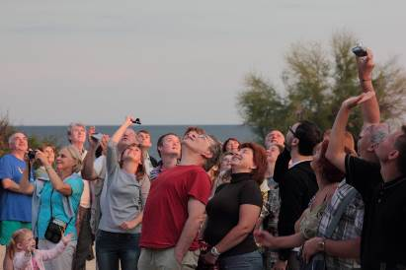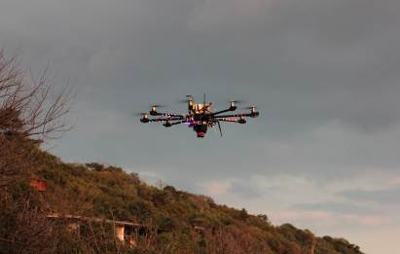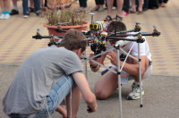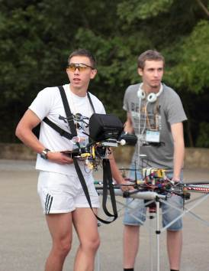
Решение конференции
Геоинформационные науки формируют базовую инфраструктуру исследований в области экологического развития для решения задач охраны окружающей среды и обеспечения экологической безопасности на новом технологическом уровне, обеспечивают эффективный междисциплинарный диалог представителей различных научных областей, дают качественно новые возможности анализа и моделирования состояний природных и антропогенно преобразованных геосистем для своевременного обнаружения и достоверного прогнозирования деструктивных процессов. Исходя из вышеизложенного, регулярное проведение международной конференции, посвященной новым подходам, методам, технологиям в этой предметной области, будет способствовать поиску эффективных решений перечисленных задач.

